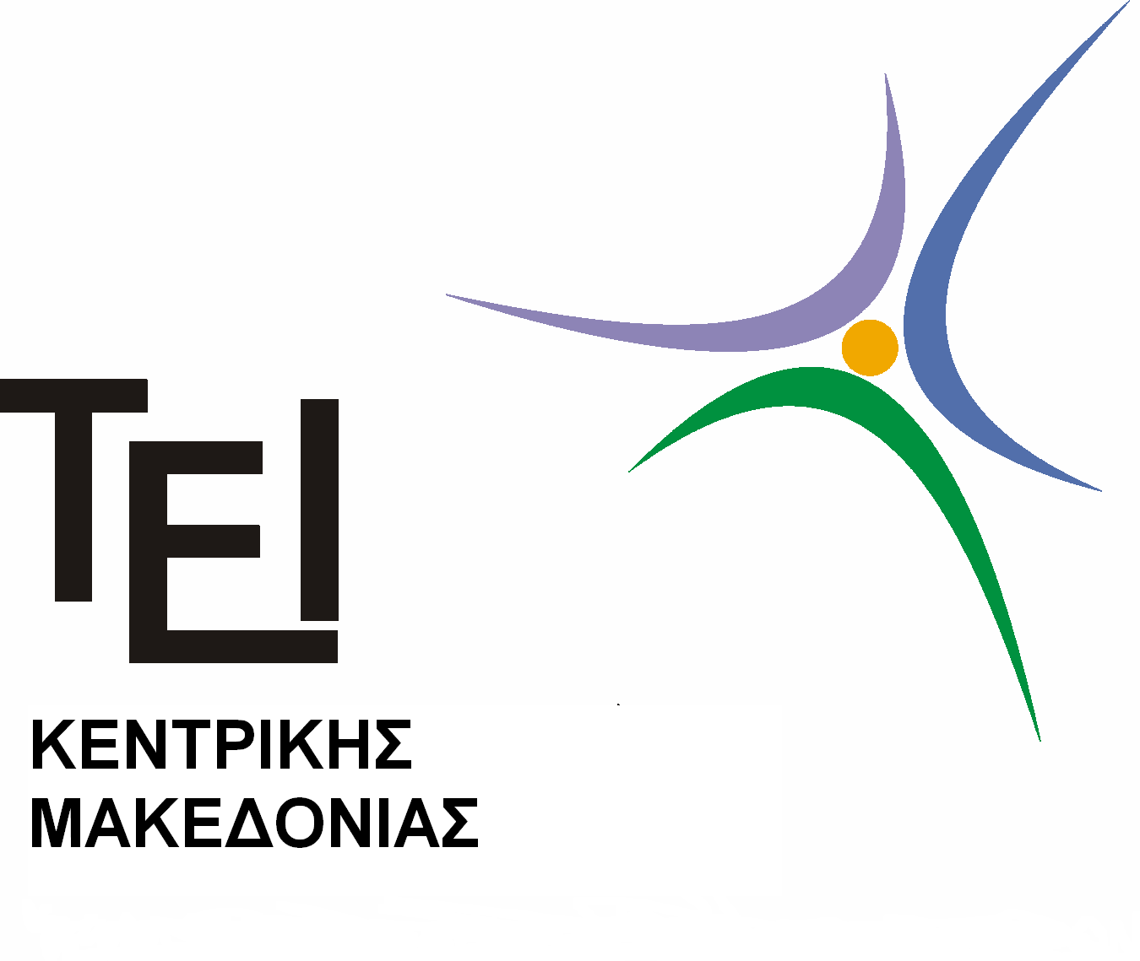

ΕΛΛΗΝΙΚΗ ΔΗΜΟΚΡΑΤΙΑ

ΤΕΧΝΟΛΟΓΙΚΟ ΕΚΠΑΙΔΕΥΤΙΚΟ ΙΔΡΥΜΑ ΚΕΝΤΡΙΚΗΣ ΜΑΚΕΔΟΝΙΑΣ

ΣΧΟΛΗ ΔΙΟΙΚΗΣΗΣ & ΟΙΚΟΝΟΜΙΑΣ
ΤΜΗΜΑ ΛΟΓΙΣΤΙΚΗΣ & ΧΡΗΜΑΤΟΟΙΚΟΝΟΜΙΚΗΣ

Σέρρες 29/02/2016

ΑΝΑΚΟΙΝΩΣΗ

Από το τμήμα Λογιστικής και Χρηματοοικονομικής ανακοινώνεται ότι:

Η παρουσίαση των πτυχιακών εργασιών των Σπουδαστών θα γίνει την Τετάρτη 9 Μαρτίου 2016.
Οι ώρες των παρουσιάσεων θα ανακοινωθούν με νεότερη ανάρτηση.
Οι σπουδαστές θα πρέπει να καταθέσουν τρία (3) αντίγραφα και ένα CD με την πτυχιακή τους εργασία στο γραφείο Πτυχιακών (κ. Δήμου: 23210-49146) έως την Παρασκευή, 4 Μαρτίου 2016. Μετά το πέρας αυτής της ημερομηνίας καμία κατάθεση πτυχιακής δεν θα γίνει δεκτή.
Ο ΠΡΟΕΔΡΟΣ ΤΟΥ ΤΜΗΜΑΤΟΣ

Δρ.Δημήτριος Κύδρος
Επίκουρος Καθηγητής

